Об утверждении Плана противодействия коррупции в Думе Александровского муниципального округа на 2021-2024 годы

В соответствии с Федеральным законом от 25.12.2008 г. № 273-ФЗ «О противодействии коррупции», Указом Президента Российской Федерации от 16.08.2021 № 478 «О национальном плане противодействия коррупции на 2021-2024 годы», Указом Губернатора Пермского края от 30.09.2021 № 126 «Об утверждении Программы противодействия коррупции в Пермском крае на 2021-2024 годы», Законом Пермского края от 30.12.2008 г. № 382-ПК «О противодействии коррупции в Пермском крае» ПОСТАНОВЛЯЮ:

1. Утвердить прилагаемый План противодействия коррупции в Думе Александровского муниципального округа на 2021-2024 годы (далее – План).
2. Контроль за исполнением настоящего Постановления оставляю за собой.
3. Разместить План на сайте органов местного самоуправления.

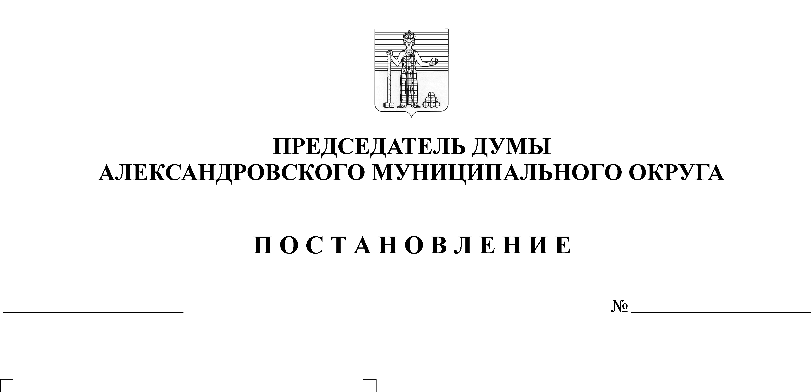
Председатель Думы Л.Н. Белецкая
46
07.10.2020

